Лабораторная работа №1.

Основы алгоритмизации

Берестнев Иван

2ИСИП-319

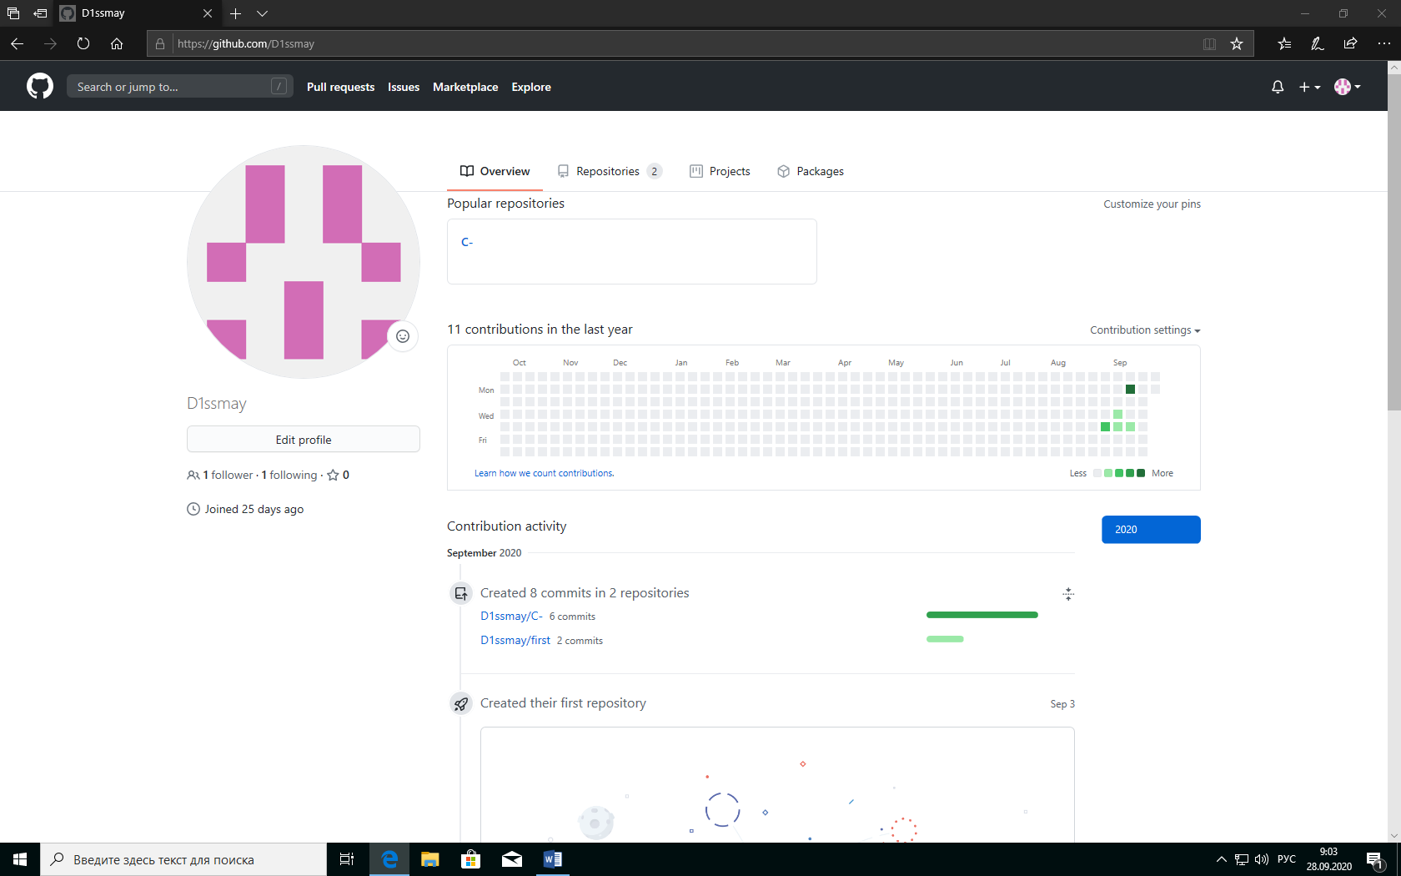

Задание 1.

Зарегистрировался на гитхаб, аппробировал работу с репозиторием через git 2.8 и git portable.

Ход выполнения:

1. Зарегистрировался на гитхаб
2. Создал репозиторий и запушил туда этот файл через git-bash

Задание 2ю

Ход выполнения:

1.Прошел игру на повторение алгебры-логики.

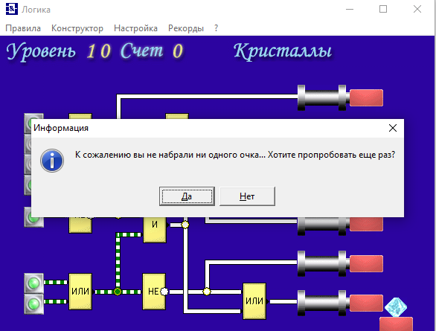

Задние 3.

Познакомится с языком программирования brainf и средствами языка вывести свои фамилию, имя и отчество.

Ход выполнения:

1. Написал код
2. Вывести результат